**Дата: 14.09.2022 Фізична культура 2-А Вчитель: Юшко А.А.**

**Тема.** ТМЗ. Організовуючі вправи: розмикання і змикання, повороти на місці «Праворуч!», «Ліворуч!», «Кругом!» (стрибком). Загально-розвивальні вправи на місці. ЗФП: вправи для м'язів тулуба з вихідних положень лежачи. Рухлива гра.

**Мета** : повторити правила безпеки та поведінки на уроках фізкультури; тренувати у виконанні поворотів на місці «Праворуч!», «Ліворуч!», «Кругом!» (стрибком) ; загально-розвивальних вправ на місці; ознайомити з вправами для м'язів ту­луба з вихідних положень лежачи ; сприяти вихованню морально-вольових якостей: витривалості, сили, спритності, здорового способу життя.

**Опорний конспект уроку**

1.Правила техніки безпеки під час занять спортом в домашніх умовах.

[**https://youtu.be/Gl04yaXfpLo**](https://youtu.be/Gl04yaXfpLo)

2. Організовуючі вправи: розмикання і змикання, повороти на місці «Праворуч!», «Ліворуч!», «Кругом!» (стр 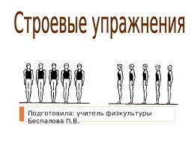

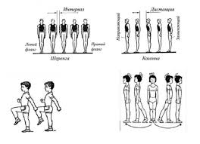

3. Загально-розвивальні вправи на місці.

[***https://youtu.be/KlUuqo5O92w***](https://youtu.be/KlUuqo5O92w)

4. Вправи для м'язів тулуба з вихідних положень лежачи.

[***https://youtu.be/hAsgbITXbuw***](https://youtu.be/hAsgbITXbuw)

5. Руханка «Я танцюю з тобою».

[***https://youtu.be/BPC5nU5cStw***](https://youtu.be/BPC5nU5cStw)